Pour créer un espace licencié :
1. Adresse mail ou on doit se contacter sur internet :
Https : //licencies-monespace.ufolep.org/auth/login

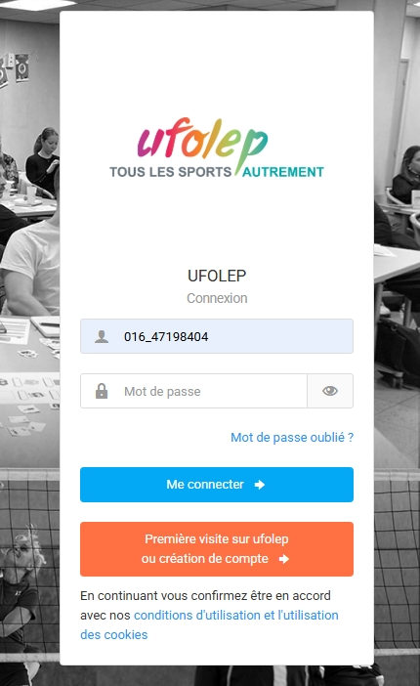
Cocher la case mot de passe oublié
Mettre le numéro de licence

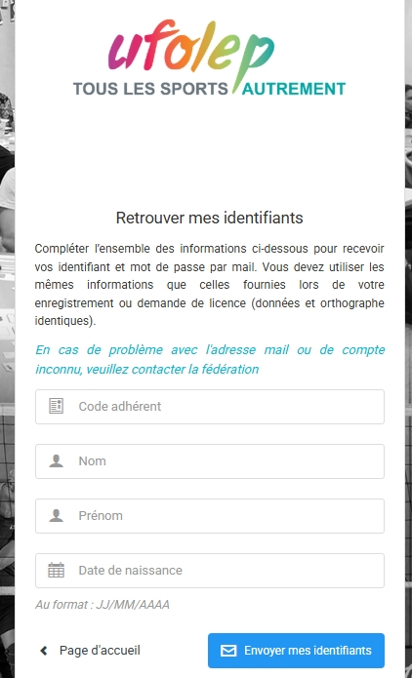
Remplir toute les cases et taper envoyer mes identifiants

Aller sur son adresse mail et suivre les instructions en mettant son mot de passe perso et le tour est joué.
Espace licencié créer vous pouvez vous engager comme avant en cliquant sur calendrier.

